سمات التعبير في الخزف العراقي المعاصر
نبيل مع الله راضي عبد العابدي
جامعة بابل/كلية الفنون الجميلة
الملخص
يُعنى هذا البحث بدراسة (سمات التعبير في الخزف العراقي المعاصر)،والذي يقع في أربعة فصول: تضمن الفصل الأول عرضاً لمشكلة البحث وأهميته وهدفه والذي يكمن في : تعرف سمات التعبير في الخزف العراقي المعاصر.وتحدد البحث بدراسة الأعمال الخزفية المنجزة في العراق،والتي عرضت في العراق أو في الدول الأخرى.وضمن المدة الزمنية المحددة بين (1990 ـ 2002) .
أما الفصل الثاني: فقد تضمن الإطار النظري والذي تضمن أولا: البيئة وأثرها في سمات التعبير. ثانيا : الشكل والمضمون ودورة في تحديد سمات التعبير . ثالثا:سمات التعبير في فن الخزف.
أما الفصل الثالث:فقد تناول إجراءات البحث الذي تضمن تحديد مجتمع البحث واختيار عينة البحث البالغة (4) أعمال خزفية، ثم أداة البحث وتحليل العينة.
في حين اشتمل الفصل الرابع على نتائج البحث واستنتاجاته ، فضلاً عن التوصيات والمقترحات ومن جملة النتائج التي توصل إليها الباحث هي:
- سعى الفنانون العراقيون الى توسيع الانفتاح الدلالي في فن الخزف وتحقيق التنوع في سمات التعبير في الخزف العراقي المعاصر من خلال تنوع الإشكال والبنى والتقنيات الفنية المعاصرة.
- اعتماد الأنساق الهندسية لتحقيق سمات التعبيرية للعمل الفني في حين يؤكد آخرون على السمات التعبيرية للأشكال التراثية ويؤكد البعض الأخر على عنصر التغريب والاتحاد بين الواقع والرمز لتحقيق سمات تعبيرية خاصة في الخزف العراقي المعاصر
- الاعتماد على القيم التعبيرية للون لتحقيق سمات التعبير في العمل الخزفي وذلك من خلال المعالجات اللونية المختلفة الناتجة من استخدام ألوان واقعية بحسب انتمائها الى الطبيعة أو عن طريق التأكيد على أسلوب الانسجام أو التضاد اللوني في العمل الواحد أو من خلال استخدام الصبغة الذهبية بصورة محددة وخاصة لإظهار مراكز السيادة في العمل الخزفي.
أما أهم الاستنتاجات التي توصل إليها الباحث فهي :ـ
- كان للبيئة الطبيعية والثقافية والخبرة الشخصية والخيال المبدع للفنان دور في ظهور السمات المميزة في أعمال مجمل الخزافين.
- كان لتنوع الإشكال والبنى والتقنيات الفنية المعاصرة الأثر في تحقيق التنوع في سمات التعبير في الخزف العراقي المعاصر.
واختتمت الدراسة بقائمة المصادر والمراجع .
Abstract
This research deals with (expression’s attributes in the contemporary Iraqi ceramic). It contains four chapters : The first chapter presents the research problem and its significance and purpose , which is to : identify expression’s attributes in the contemporary Iraqi ceramic. The research is limited to study the completed ceramic works in Iraq , which are offered in Iraq or in other countries within the time limited between (1990 to 2002).The second chapter includes the theoretical framework , which included , first : the environment and its impact on the expression’s attributes. Second, form and content , and their role in determining the expression’s attributes. Third , the expression’s attributes in the ceramic art. The third chapter sheds the light on the research procedures , which included identifying the research community and the selection of the research sample, which are (4 ) ceramic works , then the research tool and sample analysis . While the fourth chapter includes the results of the research and its findings , as well as recommendations and suggestions. Among the findings of the research, the researcher finds:-
1 – Iraqi artists seek to expand the semantic openness in ceramic art and to achieve diversity in the expression’s attributes the in contemporary Iraqi ceramic through the diversity of shapes , structures and techniques of contemporary art .
2 - Adoption of engineering formats to achieve expressive features of art work while others assert the features of expressive forms of heritage and others confirm on the element of alienation and union between reality and symbol to achieve expressive attributes, especially in the contemporary Iraqi ceramic.
3 - Rely on ​​expressive values of the color to achieve the expression’s attributes in the work of ceramic through the different colored processes resulting from the use of realistic colors according to their belonging to the nature or by an emphasis on harmony style or color contrast in the same work, or by the use of the golden dye specifically , especially to show the centers of sovereignty in the ceramic work .
The most important conclusions the researcher reaches to are:
1 - The natural environment , cultural and personal experience and imagination of the artist 's have a role in the emergence of the distinctive features in works of the entire potters .
2 - The diversity of shapes , structures and techniques of contemporary art have the impact in achieving diversity in the of expression’s attributes in contemporary Iraqi ceramic.The reaserch concludes with a list of sources and references .
مشكلة البحث:يعد الخزف العراقي من أجناس الفنون ذات الجذور التاريخية وذات المكانة المميزة بين الأجناس الفنية الأخرى ويعد امتدادا طبيعيا لذلك الإرث الحضاري الفني وللتجربة الجمالية في فن الفخار والخزف منذ الأطوار الحضارية الأولى والذي حمل دلالات في سماته التعبيرية وتعكس فلسفة الحياة ورؤيتها وما وصل إليه الإنسان من فهم لأسرار الوجود.
والخزف كجنس فني يشتمل على عناصر بناء وتكوين كما يخضع لمتطلبات المادة وضروراتها ويشتمل على علاقة تبادلية ما بين المؤثر البصري والذائقة التي تتحكم في أنتاج الصورة الفنية وكل هذا يحدد الدلالات والسمات التعبيرية لفن الخزف لاسيما وان سمات معرفية وقصديه تتصل بالفن بشكل عام وتتحدد بالخزف ضمن قوانينه التقنية بشكل خاص فضلا عن أن سمات الصورة الشكلية في الأعمال الخزفية تتضمن انعكاسا ذهنيا للواقع والبيئة.يؤسس من خلاله الفنان أشكاله الخزفية وأعماله الفنية.
والخزف ورغم ما يميزه من السمات الفنية ألا أن السمة التعبيرية تعد من السمات المميزة لجنس الخزف العراقي المعاصر فهي تعد هوية الفنان التي يتميز بها عن غيرة لذا أرتئ الباحث القيام بدراسة سمات التعبير في الخزف العراقي المعاصر لاكتشاف أهم السمات التعبيرية فيه وإظهار الدلالات التعبيرية التي تميز هذه الأعمال.
أهمية البحث:تتجلى أهمية البحث من خلال ما يسلطه من ضوء معرفي وعلمي على السمات التعبيرية في الخزف العراقي المعاصر مثريا بذلك الجانب الجمالي والدلالي في الخزف.
هدف البحث:يهدف البحث الأتي إلى:تعرف سمات التعبير في الخزف العراقي المعاصر
حدود البحث:
- الحدود الموضوعية: يتحدد البحث الحالي بدراسة سمات التعبير في الخزف العراقي .
- الحدود المكانية : يتحدد البحث بالأعمال الخزفية المنجزة بالعراق . والتي عرضت في العراق أو في الدول الأخرى ضمن الفترة الزمنية المحددة.
الحدود الزمنية : يتحدد البحث زمنياً من (1990- 2002) . إذ تعد هذه المرحلة من أغنى المراحل وأكثرها ازدهاراً في الخزف العراقي المعاصر . فقد شهدت فعلا تجريبيا مستمرا في الأسلوب والتعبير, فضلا عن ثراء الساحة التشكيلية في هذه المرحلة بالمعارض الخاصة بفن الخزف.
تحديد المصطلحات:
- السمة:
أ- السمة لغويا:- جاء تعريف السمة في اللغة بمدلولات عدة ففي القران الكريم تعني العلامة فقد جاءت لفظة (مسوَمين) في قوله تعالى }يمدكم بخمسة آلف من الملائكة مسومين { (1:سورة آل عمران (25) ), أي مسومين بعلامات خاصة ومميزة .
ويرى الراغب الأصفهاني (502هـ) أن ( الوسم التأثير والسمة الأثر , يقال وسمت الشيء وسماً ) (ابن منظور. ج11.ص121) .
ب- السمة اصطلاحاً:- بأنها " خصلة أو خاصية ظاهرة وملازمة للموسوم بها بحيث يمكن أن يختلف أفراد الجنس الواحد ليتميز بعضهم من بعض بصورة قابلة للإدراك " ( العكيلي.1998.ص7)
ج- السمة في الفن:- " هي حدود العمل الفني باعتباره دلالة معينة لأسلوب متميز داخل بيئة عامة "(ريفاتير.1996.ص47).
التعريف الإجرائي للسمة:- هي خاصية الفنان لقدرته على الاستعارة العلاماتية ذات الدلالات المختلفة في زمانه ومكانه.
- التعبير:
- أ- لغوياً:- في ما جاء في اللغة فأن " التعبير لا يغادر سياقه الدلالي . فـ (غَير)الرؤيا فسرها وبابه كتبت. و(غيرها) أيضا ( تعبيراً ) و( عبر ) عن فلان أيضا أذا تكلم عنه واللسان يعير عما في الضمير " (مختار الصحاح .ط1.ص409) .
ب- اصطلاحاً:- يرى جورج سانتيانا " إن في كل تعبير يمكن ان نميز بين حدين الأول هو الموضوع المعروض بالفعل , وهو اللفظ والصورة والشيء المعبر, والثاني هو الموضوع الموحى به , والفكرة علاقة وسيلة بغاية , بل علاقة عنصرين يدعم كل منهما الآخر في العمل الفني"( جيروم.1974.ص373).
ج- فنيا:- إن التعبير في الفن, كما يرى د. كمال عيد هو " إقامة انعكاس معادل للمضمون المراد إثباته , على اعتبار أن الفنان لابد أن يضمن عملة مضمونا أدراميا أو فنياً يبغي نشرة أو التعريف به من خلال الفن , بالإضافة إلى إثبات وجهة نظر الفنان وذاته داخل نفس مرحلة التعبير " ( كمال عيد.1978.ص87).
التعريف الإجرائي:-
التعبير:هو الأسلوب والطرق الأدائية والتكنيكية التي يقوم بها الفنان ليحدد معنى النص الفني وما يسعى إليه.
الفصل الثاني/الإطار النظري
أولاً:البيئة وأثرها في سمات التعبير
تعد البيئة عامل مهم من عوامل التعبير في العمل الخزفي وذلك لما تضمه من رموز ودلالات. لفتت نظر الإنسان إلى بلاغتها في التعبير عن الأفكار ونقل المعاني والدلالات منذ أقدم الحضارات والعصور , فالإنسان لا يعيش في عالم الأشياء إنما يعيش في عالم رمزي , كما ان الأشياء لا قيمة لها في نفسها فقط إنما في مدلولاتها الثقافية التي يسقطها الفنان عليها.
وما يمتلكه الفرد من خصوصية في تركيبته النفسية والبايلوجية ومن ثقافة , تحدد طبيعة تعامله مع معطيات ومواد هذه البيئة أو تلك والتي قد تقترب وتتشابه في بعض الأحيان , إلا أنها تبقى خاصة بكيفية تأويلها وتفسيرها لهذه المعطيات (توماس.1977.ص9).
وتفرض الطبيعة السيكولوجية للفنان (وهو ابن البيئة) تفردا,في تعامله مع مفردات بيئته سواء ما يتعلق بالأفكار أو بالتنفيذ التقني لهذه الأفكار فيظهر أدائه الفردي في تمثيل الموضوعات بفعل ما يمتلكه من قوة تعبيرية لبلورة أشكال ورموز بيئية تعكس ارتباطاتها الذهنية بتجربته الخاصة أو ذكرياته الأولى فتجيء هذه الارتباطات لتضفي على أعماله جمالا تعبيريا تستثير صوره الخاصة لدى المتلقي صوراً أخرى ( إبراهيم زكريا.1971.ص86).
فالبيئة الحقيقية غنية بالهيئات ذات الدلالات المتنوعة , ودور الفنان يكمن في تحوير وتغير هذه الهيئات بما يتماشى وغايته التعبيرية فبفعل الخيال المبدع يستعيد ما اختزنه في ذاكرته عن هذه الإشكال ليجسدها في خامته محاولا التقرب أو الابتعاد عما شاهده , وتكون صلة الفنان بما يحيطه من خامات محكوم بخلق علاقة ترابطية مع شكل وبنائية الفكرة المبتغاة مستغلا الباعث التعبيري لهذه الخامة والمقترن بأحكام سيكولوجية أو سوسيولوجية ومن هنا يأتي ولع الفنان ببعض المواد في الطبيعة ( نجم عبد حيدر.1996.ص153).
وعلى الرغم من التقنيات المعاصرة في معالجة الخامة الفنية , فان الفنان اخذ يلجأ الى الطبيعة العضوية لخامته لتحقيق صورا تعبيرية أو إظهار دلالات خافيه تحقق حوارا فنيا على مستوى جديد أكثر غنا من الحوار ألقصدي في المعالجة وعلى أساس من تأويل جديد ومفاهيم جديدة يتوخى منها الفنان تشكيل ما يسمي بأسلوب له خصائصه وسماته (جيروبير.1995.ص5).
ولابد من التأكيد على ان عملية الكشف عن الفكرة التي يعبر عنها الفنان في جمال الخزف من خلال البيئة المحيطة به بحاجة إلى بعد فكري وتصور ذهني أعمق من فناني الرسم والنحت حيث أن الثاني تنتهي حالة التصور عنده في حالة البدء بانجاز العمل الفني لكن الفنان الخزفي لا يكشف عن أفكاره إلا بعد الانتهاء من العمل بشكل نهائي حيث احتمالات الخطأ والصواب يصعب معالجتها خاصة وانه يتعامل مع مواد خام ذات طابع لوني مغاير لما تنتج بعد عملية حرقها لهذا لا يعرف المبدع عادة الشيء الذي سوف ينتجة قبل أن يخرج هذا الشيء من أخر مراحل انجازه وهو لا يعلم ما سيكون عليه (شكل العمل) تماماً قبل أن ينتهي منه. لذا على الخزاف إن يتميز بالملكة الإبداعية والفكرية في تصور الأشياء ذهنياً وحسياً،لا من خلال الاستجابة البصرية والرؤية الفكرية المدركة . ليصبح من الممكن العمل على إيجاد تقاربات بين فعل الدلالة وهو يحتكم لخيارات الفكرة في العمل الفني، وإنتاجية الشكل وتعبيراته الاشارية في بنية السطح الخزفي العام،وبما يتفق ومضمون العمل الفني. لتنساق بنية الخزف، ضمن هذا الإطار إلى مستويات متعالية من الترميز والاستظهار البنائي والاستكشاف عن المضمون من خلال مفردات البيئة،والتعامل بصيغ العلاقات التراكمية التي تؤسس رؤية فكرية تنشا من التجريب والبحث في الحقل الدلالي للمعرفة الجمالية.
ثانياً : الشكل والمضمون ودورة في تحديد سمات التعبير
أن التعبير الفني هو ذلك الفعل الذي يسلط الضوء على أسرار ومكونات موضوع يدور في خلد الإنسان، وقد يراد لهذا الإيضاح أن يكون مؤثراً فيقدم على شكل صورة فنية وقد يمتلك التعبير دلالات عديدة يكون من بينها أنه الدلالة الجمالية في العمل الفني وهو الذي يفصح عن العلاقة بين الفنان والموضوع،وهو مظهر من مظاهر تحكم الفنان بوسائطه أن يتعامل وجدانياً مع الموضوع، وهو الرابطة الحية بين الفنان و أنتاجه وهو مركز أشعاع وعملية الإبداع الفني.
فالتعبير في العمل الفني هو محصلة تفاعل الشكل مع المضمون،فلا تعبير دون ما هو فكري ودلالي ومضمون،ولا تعبير دون رؤية شكلية ناشطة في استنطاق الخامات ولا تعبير ألا بتفاعل ذلك كله من مكونات العمل الفني,وينقسم التعبير في العمل الفني الواحد إلى مجموعة من التعبيرات تقترن بعناصر العمل الفني إذ أن "العمل الفني هو انعكاس معادل للمضمون المراد إيصاله على اعتبار أن الفنان لابد أن يضمن عمله مضموناً يود نشره في العمل الفني وهي حاله يحددها الفنان من خلال التعبير. فمثلاً عملية التعبير في اللون أو الخط أو الحركة وغيرها من العناصر،حيث تكون مهمة الفنان جمع هذه التعبيرات في وحدة كاملة هدفها خلق تعبير واحد في العمل الفني أوسع من تعبيرات العناصر لو كانت منفصلة على الرغم من دلالاتها التعبيرية (زكريا.1977.ص36)
وبتأمل بسيط للعمل الفني يمكننا من أيجاد اتجاهات الشكل ومن ثم المعنى التأسيسي الذي كونه. فالشكل له مرجعيات كثيرة دينية أو أخلاقية أو اجتماعية أو نفسية وبالتالي فمن الضروري أدراك الموضوع أو الشيء الذي ينصب عليه من الذوات والأحداث والوضعيات سواء كانت من الواقع أو من المتخيل أو الرمزي معنى هذا أن الفن وسماته لا تكون ذات قيمة دلالية معبرة ألا أذا أمكن تحويلها وإرجاعها نحو شكل ما (خرماش.1998.ص11).
والفن مطلق التأويل,والجمال مركزه,وان جمال العمل الفني محكوم بقوانين تماسكه وتناظره وتوازنه بل يمكن القول أن هذه القوانين مضمرة في الشكل الذي يتلبس المضمون ولا يحويه, فعلاقة الشكل بالمضمون علاقة نسيجية وليست وعائية. وإذا ما افترضنا أن باستطاعتنا أخراج نسيج الشكل وعناصره (الخط,واللون, والملمس,الكتلة, الفضاء ... الخ) من هذه العلاقة فأننا نحكم على العمل الفني بالفشل(مفتاح.1994.ص55).
أن العلاقة بين هذه العناصر تحكمها ضرورات لا تحدد وحداتها الآمن خلال تركيب يكشف علاقاتها الدالة في اللغة الفنية داخل نسيج العمل الفني نفسه ومن خلال أسلوب التعبير الذي يعتمده الفنان, ذلك أن العمل الفني يستند إلى حوار وقيم ويقع على عاتقه التعبير عن رؤية تخضع لمعايير واعية أو غير واعية يجسدها الفنان لتشكيل سماته الأسلوبية الخاصة ويصبح العمل الفني بجملته شاهدا عليها.(مونرو.1971.ص106).
فضلا عن ذلك فأن ظهور بعض السمات في العمل الفني تكون موضع إطراء وتقدير شديدين وتبدو للعين غير المدربة أكثر السمات بروزاً وهذا يعني أنها طرق غير عادية لتنويع أسلوب معالجة هذه العناصر أو لإعطاء العمل الفني لمسة أصلية أو لتحقيق نماذج أخرى . فإذا ما أراد الفنان وعلى سبيل المثال أن يبرز في عمله الفني نزعة الانسجام (الهارموني) كعامل جمالي يقودنا إلى معاني وخفايا شخصية التي يريد تجسيدها , فأننا نجد أن السمة الطاغية لهذا العنصر الحيوي أمر يساعد على نقل الفكرة المراد تحقيقها بواسطة هذا النوع من التعبير الذي يبغي العلاقات بين (لون ولون , خط وخط , وكتلة و كتلة .....الخ) منسجم وبعيد عن النشاز والتضاد (عبو.1982.ص745), " وهناك من يعتمد أسلوب البناء التكويني والتعبير الإنشائي كسمة أساسية للتعبير عن الموضوع, وإزاء ذلك فأنه يستخدم الخطوط الحادة القوية في معالجة الكتل أو رسم الأشكال على هيئة تكوينات هندسية أو ما يشابهها من الكتل الصريحة المتكافئة والموزعة توزيع يتفق مع الفكرة والهدف ليوثر بواسطتها على المشاهدين "( عبو.1982.ص648).
وقد يتشابه أسلوبان تعبيريان من ناحية معينة كأن يتضمن عملان فنيان سطوحا وخطوطا منحنية وألوان متباينة , فلابد هنا من التفريق بينهما من حيث الدرجة أو الكمية أو من خلال أي اختلاف بسيط أخر , وربما يكون هذا الاختلاف في طريقة الجمع بين هذا الخطوط أو الألوان والسطوح , والكتل وغيرها.(مونرو.1971.ص108)
ثالثاً:سمات التعبير في فن الخزف
يتلمس جنس الخزف أجناس أخرى منها الرسم,والنحت,إضافة إلى أن الخزف تحدد مقولاته الفنية عوامل المادة التي يتكون منها ويدخل الجانب العلمي معتمدا على كيمياء اللون والخامة كعنصر إضافي. وهذه الشمولية في فن الخزف ترتبط بما يمتلكه الخزاف من قدرة من الخبرة والمهارة في استخدام هذه المواد وتطويعها لإظهار الصفات الايجابية فيها كما يشكل اطلاعه على تجارب الآخرين فضلا عن تجاربه الشخصية عاملا أساسيا في تطوير إمكانياته الإبداعية. ومقاصد الخزاف تتأسس على وفق قواعد انجازيه لتحقيق احد الجانبين فإذا كان المفهوم الذي ينطلق منه هدفه الجمالي،فأن الشكل الخزفي يبتعد عن أن يؤدي وظائفية الاستخدام اليومي المحدودة والعكس صحيح,والتاريخ كفيل بعرض أمثلته, " فقد كان الإنسان القديم يستعمل الآنية كأداء وظيفي في حين صار وبالمفهوم المعاصر يتعامل مع الخزاف باعتباره فنا خالصا "(البسيوني.1986.ص12).
إذ أصبح الخزاف المعاصر يعي تماما العلاقات الجمالية بين عناصر عملة الفني الخزفي والية عمل هذه العناصر لتحقيق رؤيته التعبيرية فسواء كانت الفكرة التي يبدأ عمله بها تتضمن موضوعا حرا أو رمزيا فأنه وحين يشرع في عمله على كتلة الطين يعي تماما بأن نتائج عملة ستؤدي في النهاية إلى تحقيق مساحات وأشكال فنية تحمل دلالات تعبيرية ومن هنا نستطيع القول إن عنصر الشكل قد تحقق في العمل الخزفي من خلال الطريقة التي تتخذ بها العناصر موضعها في التكوين الفني كل بالنسبة للآخر والطريقة التي يؤثر بها كل منها في الآخر مع تنظيم الدلالات التعبيرية والحسية لهذا الناتج بحيث يسهم كل عنصر بدورة في أغناء الشكل بإيحائية ترميزه.(البسيوني.1986.ص293).
والتكوينات الخزفية متنوعة الأشكال منها ما يتخذ الشكل ألجداري أو الآنية أو النحت الخزفي الذي بدوره يتنوع الى مالا نهاية من الأشكال (منتظم،حر)،ويتوقف ذلك على الخزاف وكيفية استلهامه لأفكاره وموضوعاته والتعبير عنها بشكل مألوف أو غير مألوف فالموضوع الواحد يقدم تأثيرات مختلفة،فقد يقدم الخزاف شكلا من الطبيعة (البيئة) يجعل المشاهد يقف وينظر وينفعل تجاه الموضوع الذي يطرحه بشكل مباشر وصريح ، بينما يقوم أخر بتغير النسب الحقيقية للموضوع ناقلا، للمشاهد انطباع الفنان وإحساسه، ويعمل آخر على ان يبدأ (شكلا طبيعيا) لكنه يغير معالمه بحيث ينقله كليا من الأصل الطبيعي محورا بشكل كلي المعالم الأصلية للشكل النموذج وهذا يمثل تحديا للفنان فعليه ان يوقف المشاهد أمام العمل الخزفي مستوعبا انتباهه الى فنية الأشكال التي أنجزها وأدراك المعنى يصبح شيء غير ذي أهمية إذ ان بعض الخزافين قد يبحثون في أشكالهم عن جمال مطلق غير مرتبط بمعنى محدد (Rada.1980.p293). وقد يقدم الخزاف إعمال خزفية ذات إشكال منتظمة هندسياً تحمل سمات خاصة متفق عليها كالشكل المكعب،أو الكروي, وغيرها أو ان يزاوج الخزاف بين أشكالا مختلفة منها للحصول على أشكال جديدة برؤيا جديدة (Rada.1980.p294).
ويأخذ عنصر الخط دوره في بنية التكوين الخزفي ضمن آلية عمل هذه العناصر فالخط محددا أساسي للكثير من مواصفات الكتلة الخزفية أي انه يحدد الطاقة التعبيرية للكتلة،والحدود الخارجية لشكلها العام وعلاقتها بالفضاء أو ان تكون هذه الخطوط التحاما بين كتلتين أو مسطحين وقد يستغل الخزاف الطاقة التعبيرية البصرية للخطوط كسمة بارزة في عمله الخزفي فهو أما ان يحقق هذه الخطوط حزا على السطح الطيني،أو خربشه بآله ما،او من خلال الرسم بألوان التزجيج على السطح الفخاري وهنا تدخل ضمن عملها ألتزييني او كحد فاصل بين سطحين مختلفين في اللون والملمس.(سكوت.1980.ص113).
ولطبيعة الطين اللدنة الأثر اكبر في أظهار الصفات التعبيرية لسطح العمل الخزفي فقد يعمل الخزاف على صقل السطح الطيني او تركه خشنا نكاد نلمس فيه خصائص التعبير الذاتية للخامة (الطين) او اثر الأدوات التي استعملها الخزاف في انجاز عمله الخزفي،كما ان إضافة بعض المواد المعالجة (النشارة الخشبية او مطحون الفخار) قد يعطي إيحاءا تعبيرا بملمس خشن يرتئيه الخزاف في أعماله كسمة مميزة لتحديد مقولته الفنية. إما عنصر اللون في الخزف ، فله مقولتان الأولى إيحائية والثانية كيميائية.والخزاف يضع هاتان السمتان كأولويات بحث في عمله الخزفي. فمسالة إدراك اللون وتعبيراته هي استجابات شرطية ذهنية لمل هو مختمر وراسخ في مخيلة الفنان وبصيرته التي تثيره القيم الاجتماعية والطبيعية الجغرافية والمعتقد الديني التي ورثها ونشأ عليها مع أحاسيسه.( سكوت.1980.ص225). لكن اللون من الناحية الكيميائية يتعامل كأساس منطقي لإظهار الشكل والخامة وبراعة الخزاف تتحقق حين يظهر الانسجام والتلاؤم مابين السطح الزجاجي والشكل التعبيري للعمل الخزفي، فانتقائه الألوان المناسبة وتلاعبه بتدريجاتها اللونية فضلا عن توظيفه التضاد المدروس بين هذه الألوان يحقق جاذبية وديناميكية للعمل الخزفي،وقد يلجأ الخزاف الى استخدام بعض الصبغات التزينية (الفضي،الذهبي) او ان يترك العمل الفخاري او احد أجزائه بدون تزجيج .
ومما تقدم يمكن القول ان لكل عنصر من هذه العناصر رسالة تكمل عمل العنصر الثاني الذي يواكبها وان جمعها في تكوين فني معين يعني لنل لغة ذات معنى تؤدي الى رؤية تقرأ بشكل واضح لا لبس فيه، وان الخيال المبدع هو الذي يستطيع موازنة هذه العناصر وطبيعة الأسس الرابطة بينها ليحقق عملا مبتكرا يحمل صفات الشكل الجميل،فالتوازن والتناظر والإيقاع والانسجام والتضاد .... الخ,كلها أسس يوظفها الخزاف في عمله لإبراز أهمية احد هذه العناصر ولتكوين السمة المميزة له في عمله الخزفي.
المؤشرات التي أسفر عنها الإطار النظري
- للبيئة الطبيعية والثقافية دوراً في بلورة السمات التعبيرية من خلال تحقيق صيغ دلالية تحفز التخيل المبدع للفنان فضلا عن منح الطبيعة العضوية للخامة سمات تعبيرية توظف ضمن بيئة العمل الفني .
- ان السمات التعبيرية مرتبطة بمرجعيات الإطار الشكلي وإدراك الموضوع ودلالاته.
- ان هيمنة عناصر وأسس معينة في التكوين الخزفي تحقق تنوعا في سمات التعبير للأعمال الفنية
- ان للخبرة والمهارة الشخصية في تحقيق العلاقات الجمالية من خلال التعبير المنتظم أو الحر واستخدام تقنيات أنشاء وإظهار مختلفة في العمل الخزفي تحدد سمات التعبير فيه.

الفصل الثالث/ إجراءات البحث
أولاً : مجتمع البحث
شمل مجتمع البحث الأعمال الخزفية المنشورة والمصورة ذات العلاقة بأهداف البحث، فضلا ً عن المعروض منها في شبكة (الانترنيت)، والمنتجة من قبل الخزافين العراقيين،وقد شمل مجتمع البحث أعمال (9)^{(*)} خزافين بلغ عددها (40) عمل خزفيا وهو ما استطاع الباحث العثور عليه ضمن مدة البحث. وطبقاً لمسوغات موضوعة البحث الحالي وحدوده .وكما مبين في الجدول رقم (1) :

ت | اسم الفنان | عدد الأعمال
1 | سعد شاكر | 7
2 | ماهر السامرائي | 6
3 | شنيار عبد الله | 4
4 | طارق إبراهيم | 6
5 | تركي حسين | 3
6 | محمد العريبي | 3
7 | قاسم نايف | 5
8 | كاظم غانم | 3
9 | أكرم ناجي | 3
المجموع |  | 40
جدول (1) ( يمثل مجتمع البحث)
ثانياً:عينة البحث
تم اختيار عينة البحث ( جدول 2)، والبالغ عددها أربع أعمال لأربعة خزافين من قبل الباحث بصورة قصديه وفق المبررات التالية:
- الأعمال تعود لفنانين كبار متميزين على الساحة الفنية وينتمون لأجيال مختلفة من الرواد والشباب.
- تشكل عينة البحث تنوعاً واضحاً في الأعمال والأساليب التعبيرية.
- تغطي الفترة الزمنية التي تشمل حدود البحث.
ت | اسم الفنان | اسم العمل | السنة | القياسات | العائدية
1 | سعد شاكر | تجريد هندسي | 1994 | 50×54×15سم | مقتنيات خاصة
2 | ماهر السامرائي | تكوين فني | 1991 | 45سم قطر | مقتنيات خاصة
3 | طارق ابراهيم | مدن | 1998 | 35×40سم | مقتنيات خاصة
4 | قاسم نايف | تكوين فني | 2000 | 75 × 50 سم | مقتنيات خاصة
جدول (2) ( يمثل عينة البحث)
ثالثاً : أداة البحث
اعتمد الباحث استمارة تحليل مستندة على المؤشرات التي أسفر عنها الإطار النظري وتضمنت :
- اثر البيئة في تحقيق سمات التعبير.
- اثر خبرت الفنان في التعامل مع عناصر وأسس العمل الفني.
- دور الطبيعة العضوية للخامة (الطين).
- أنواع التعبير الشكلي.
- التوزيع الشكلي واللوني في العمل الخزفي.
- كتلة العمل في التكوين الفني.
- الوحدة والتنوع في العمل.
- التوازن المرئي وغير المرئي.
- الدلالات المقروءة وغير المقروءة.
- المعالجات التقنية.
رابعاً : منهج البحث: اعتمد الباحث المنهج الوصفي (تحليلي) في تحليله عينة البحث والوصول إلى هدفه.
تحليل العينات نموذج (1)

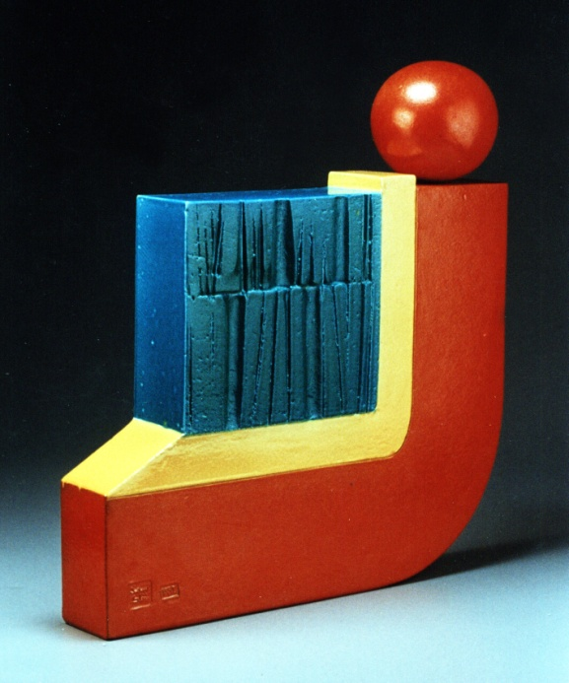

اسم الفنان | اسم العمل | سنة الإنتاج | القياسات
سعد شاكر | تجريد هندسي | 1994م | 55×54×15 سم

منجز خزفي مؤسس على فكرة تراكب المستويات الهندسية والتنويع الشكلي في المساحات والألوان، يحاول الفنان الوصول عبر دواله الهندسية نحو التجريد متقصياً صياغة جمالية تتمحور حول الجوهر الجمالي المتمثل بالخطوط والأشكال الهندسية.حيث يهيمن وسط العمل شكل مربع يحتل مركز السيادة في العمل من خلال التباينات الملمسية في سطحه وزواياه القائمة وحجمه.يحيط بالشكل المربع ، تكوين هندسي من ضلعين ومحاط بسطح هندسي أخر احمر هو الأخر يمنح العمل فضائية تعبيرية محيط بالمربع الوسطي الأزرق، كي لا ينغلق فضاؤه المطلق و يحقق في الوقت نفسه منطقة جذب بصري.
وهذا البناء الهندسي ينتمي الى فكرة مجردة يعتمد على نزوع تصميمي واضح مبني على مبدأ التغاير في الأشكال والمساحات الهندسية الضيقة والواسعة وكذلك البنى اللونية المتنافرة بشدة ,الأمر الذي يمنح العمل هوية حداثية تشير الى رغبة الفنان في الابتعاد التراثي والمألوف والمتداول الى المبتكر والحداثي والمجرد واستدعاء مفاهيم هندسية وتصميمية هي اقرب الى البنى المعمارية منها الى التكوينات الخزفية التقليدية.
فالعمل بهندسيته يمثل قيمة جمالية متأتية عن طريق تقنية المعالجة التكوينية المميزة للسطوح الهندسية التي اتسمت بمرونة وليونة مكنت الفنان من كسر أفق التوقع والذي يقر بصلابة الأشكال الهندسية وثباتها فذاك الثبات نجده قد تحول إلى حالة من الحراك والتناغم سيما من خلال المعالجة اللونية المتقنة والمؤدية إلى إحداث تفاعل بصري مواز لفكرة الاختلاف التي بثتها دلالة العمل الرئيسية وتظهر لنا قدرة الفنان في عمله،إذ نجده قد وفق بين المرجعيات الجمالية والفكرية وأخرجها بقالب حداثي معاصر.
وتأتي المعالجات اللونية لتؤكد الطابع الحداثي للعمل حيث يضع الفنان كل الطاقات الخاصة بالألوان في تضاد واضح مع بعضها من اجل جذب واستقطاب نظر وذائقة المتلقي والهيمنة على فضاء المشاهدة . وكذلك بفعل تغاير الملامس حيث التنوع في مساقط الضوء والظل والإيحاء بالحركة في مشهد بصري جمالي مجرد يترجم المخيلة المبدعة للخزاف سعد شاكر. ان الفنان استطاع ان يحقق سمات التعبير في العمل من خلال الشكل الهندسي أولا وعملية ترحيلة الى أنشاء تصميمي , ومن ثم تحقيق التعبير عبر المعالجات اللونية في هذا العمل الخزفي والتي تجعل المتلقي ينتقل من مساحة الى أخرى بالإضافة الى قيمة الملمس الذي تعطي تميزها التعبيري وسط العمل الذي يشكله المربع.
نموذج (2)
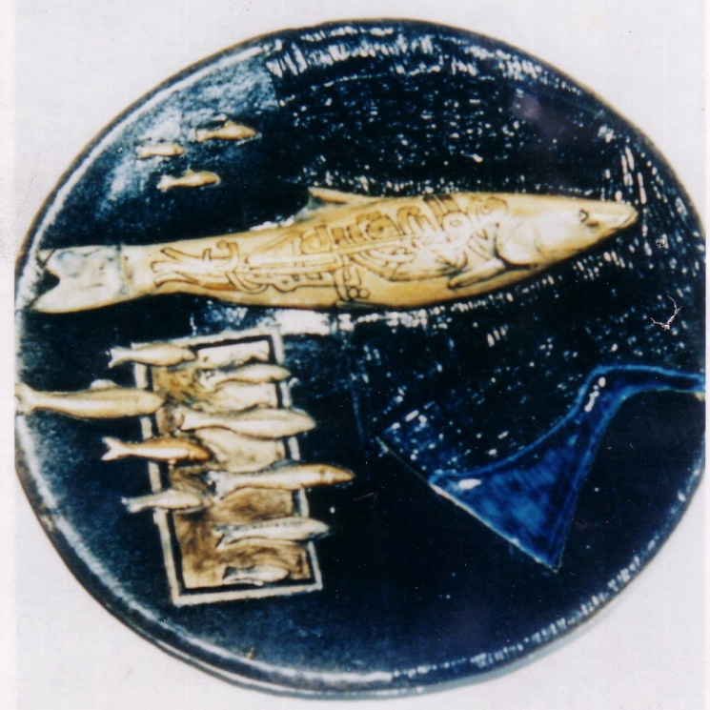

اسم الفنان | اسم العمل | سنة الإنتاج | القياسات
ماهر السامرائي | تكوين فني | 1991م | 45 سم (القطر)

النص يمثل صحناً خزفياً ذا بنية واقعية تعبيرية، يتكون من شكل حيواني متمثل بالسمكة التي توسطت الصحن،جُسدت عليها آيات قرآنية بصورة بارزة،عولجت بقيمة لونية ذات لون ذهبي متميز، ويحيطها من الأعلى ثلاثة اسماك صغيرة الحجم ومن تحتها ثمانية اسماك متضايفة مع شكل هندسي (مستطيل) ذي لون ذهبي أيضاً وجاءت حركة الأسماك باتجاه واحد وبوضع أفقي وهي متجاورة ومتوازية مع بعضها البعض،فضلاً عن تسيد اللون الأزرق الغامق كأرضية للشكل الذي لم يتعدَ تلوينه سوى اللون الذهبي في معالجة الأسماك والمستطيل وكتابة النص القرآني.وهي من الألوان الشائع استخدامها في الفن الإسلامي لما تحمله من دلالات ومضامين فكرية.
فالسمكة كمفردة بيئية تنتقل كأثر سابق متخذة عبر قدمها مضامين رمزية ترتبط بالخصب والقدسية، كما إن تكرارها يؤكد بنيتها كشفرة أو علامة رمزية وقد انجز الفنان هذه الاشكال (الاسماك) باسلوب واقعي يحاكي المظهر الطبيعي للأسماك ولكنه يوظف هذه الصياغات الواقعية في بنية فنية مجردة تشير الى فكرة رمزية ذات بعد تعبيري يعتمد تغريب نظام الشكل الواقعي والارتقاء به الى مستويات تعبيرية عالية في ذهن وذائقة المتلقي.وهذه الاستعارة تحول الاشكال الطبيعية (الاسماك) الى علامات في بنية دلالية مؤسسة على فكرة التناقض بين الواقعي والمجرد،وكذلك البعد الدلالي للون الذهبي الذي يعد لونا غير واقعي وهو لون خاص ذو قيمة تجريدية خالصة لأنه ليس من ألوان الطبيعة،لذلك فهو يوحي بقيمة سامية متعالية خيالية وليست مادية، والذي جاء لتأكيد القيمة السامية للآية القرآنية الموجودة على سطح السمكة فهذه المعالجة التقنية والبنائية جعلت العمل محملا بالانطباعات والاشكال والمعاني الخارجية والدفع بالعمل الفني الى حدود مفارقة الزمان والمكان وتحمله بلغة الخطاب الدلالي المفتوح بعيدا عن المرجع المادي المحدد .فالخزاف (ماهر السامرائي) غير مهتم بالقيمة التشبيهية للعمل الفني بل يطمع الى توسيع حدود التعبير الفني والجمالي لمفردات عمله وقيمها اللونية والملمسية والبناء الذي يجمع بين الواقعي والمجرد في فن الخزف والمستوحى من البيئة والموروث.وعلية ينقلنا التعبير هنا الى وسط بيئي معين والى ظروف اجتماعية معينة والى تطورات تعبيرية كانت فيها الأشكال الواقعية متداخلة مع ما تحمله من رمزية عالية ليكون لذلك الاتحاد بين الواقع والرمز سمة تعبيرية خالصة.
نموذج (3)
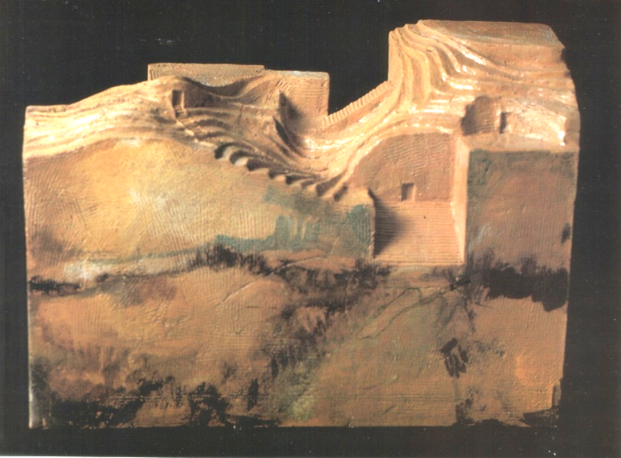

اسم الفنان | اسم العمل | سنة الإنتاج | القياسات
طارق إبراهيم | مدن | 1998م | 35 × 40سم

يعتمد التكوين العام للعمل على كتلة صلدة،ذات طابع هندسي على شكل مستطيل،اضلاعه مستوية من الجانبين الايمن والايسر ومن القاعدة.اما الجزء العلوي من العمل الخزفي فقد اعطى للنص الخزفي بعض المرونة من خلال حرية التشكيل والصياغة وابتعاده عن الصرامة الهندسية،فهو مكون من خطوط متموجة وسطوح متعرجة وبناء يوحي بوجود جدران وادراج وشبابيك واسطح المنازل في القرى العراقية القديمة ذات البيوت الطينية مع وجود تموجات توحي بالكثبان الرملية في الصحراء.
وكل هذه المؤثرات هي مجرد صياغات شكلانية لا ترتقي الى مطابقة الواقع بصورة ايقونية بل تشير الى تعامل الخزاف مع عمله بروح التبسيط والاختزال وصولا الى اقصى طاقة تعبيرية للشكل والبناء وجاءت المعالجة اللونية لتعبر عن رؤية موضوعية للشكل فقد عالج الخزاف التكوين الخزفي بلون أحادي وهو العسلي وهذا اللون هو لون (الطمى) وهو لون له دلالة إيحائية مكانية. فاللون هنا في التكوين الخزفي جاء كشفرة للتعبير عن مضمون العمل وإبراز جماليته فالخزاف استخدم هذه الشفرة المبثوثة لتعزيز الإيحاء بالارتباط المرجعي بالحضارة العراقية القديمة وبيئتها الطينية وما لهذا اللون (لون الطمى) من ارتباط بيئي ومكاني فهو ينتمي الى طبيعة البيئة العراقية والوان القرى العراقية البسيطة التي يندمج فيها لون الارض بالبيوت والسقوف وكل شيء ينتمي الى الطين بما في ذلك الانسان الذي يخاطب الفنان (طارق ابراهيم) مشاعره وذائقته الفنية وذاكرته الجمالية المترسخة بروح البيئة والتراث والحس التعبيري الذي يؤكد الفنان على ضرورة تاكيد ارتباطه مع الواقع والحياة لكن دون مطابقة او محاكاة بل بتحريك عاطفة ومشاعر واحاسيس المتلقي تجاه ملامح وخصائص تعبيرية متنوعة تؤكد ارتباط المضمون بالشكل وتطابقهما مع سمات التعبير التي يريد الفنان الافصاح عنها من خلال فن الخزف المعاصر.
نموذج (4)
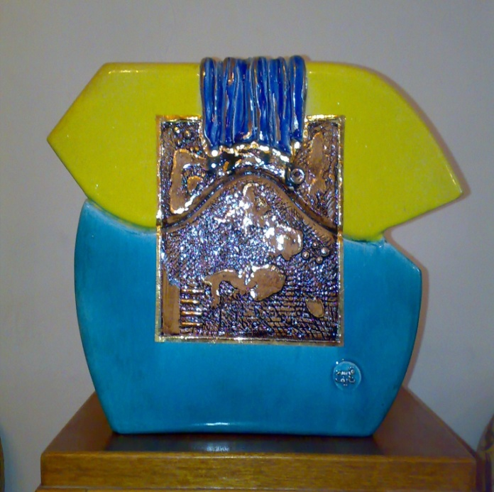

اسم الفنان | اسم العمل | سنة الإنتاج | القياسات
قاسم نايف | تكوين فني | 2000م | 50 × 75سم

عمل خزفي ذو بنية هندسية مقوسة الى ثلاث أجزاء متكاملة مترابطة مع بعضها.العلوي منها بلون اصفر وهو اقرب الى شكل مستطيل ذو حافات مثلثة من الجانبين ، والجزء السفلي وهو بالون الأزرق الشذري وهو مستطيل مقطوع بشكل مائل من الجانب الأيمن،وبين الجزئيين الأصفر من الأعلى والأزرق من الأسفل يستقر شكل مربع مشغول بملامس خشنة متعرجة من اللون البني والأزرق والأبيض،ويتصل من الأعلى بمساحه ضيقه باللون الأزرق تتصل بنهاية العمل من الأعلى
في هذا العمل مساحة واسعة للتأويل والقراءة الجمالية التي تعتمد على المعالجات البنائية الهندسية والتكوينات المجردة وضمن وحدة أجزاء العمل من خط ولون وكتلة وبفعل التصرف ألقصدي الواعي باتجاهات وحركة الخطوط والملامس المتنوعة حيث حرص الخزاف على تأكيد المعنى الاشاري والتعبيري للعلاقات اللونية المتضادة بين الأزرق والشذري والأصفر وهي ألوان نقية براقة ذات درجات مضيئة ذات جذب بصري يساعد على تركيز نظر المتلقي وجذبه باتجاه العمل وتحديده نحو مركز العمل حول المربع الوسطي الذي يحاكي أعمال الرسم من خلال التجريدات الواضحة بالألوان المتداخلة والملامس الخشنة المتحركة باتجاهات متغيرة غير محددة لتوحي بأنها لوحة تجريدية مكونة بقصديه واعية تدعو الى التأمل الحر بداخلها والانفتاح على معاني أخرى مضافة الى النص الخزفي وهي جزء مكمل لبنائية العمل وقوة الفعل الدلالي الذي يريد الفنان ان يؤكد من خلاله على إمكانية الارتقاء بالنصوص الخزفية إلى مستوى العمل الفني المحمل بالمعاني والسمات التعبيرية الحرة. وعليه فان السمة التعبيرية للتكوين الخزفي تتجسد من خلال بعدها الفني المتناسب والمنسجم مع هيئة الكتلتين ومكانتهما القيمة في العمل الخزفي هذا،وكذلك من خلال البعد التعبيري الذي تحقق من خلال رؤية الخزاف الذاتية وحساسيته الجمالية والمعالجة اللونية والملمسية للكتلة الفنية والتي اكسبت التكوين الخزفي السمة التعبيرية والقيمة الجمالية. وكان للقيمة التصميمية في العمل الفني دورا كبيرا في تحقيق القيمة التعبيرية وذلك لما يتضمنه من قيم تكوينية تصميمية ونحتية, فضلا عن أحساس التكنيك للطينة الذي يشابه آلية الختم في وسط العمل , والتي منحت التكوين الخزفي سماته التعبيرية.
الفصل الرابع
أولاً: النتائج
- سعى الفنانون العراقيون الى توسيع الانفتاح الدلالي في فن الخزف وتحقيق التنوع في سمات التعبير في الخزف العراقي المعاصر من خلال تنوع الإشكال والبنى والتقنيات الفنية المعاصرة. كما في مجمل عينة البحث.
- اعتماد الأنساق الهندسية لتحقيق سمات التعبيرية للعمل الفني كما في النموذج (1) في حين يؤكد آخرون على السمات التعبيرية للأشكال التراثية كما في النموذج (3) ويؤكد البعض الأخر على عنصر التغريب والاتحاد بين الواقع والرمز لتحقيق سمات تعبيرية خاصة في الخزف العراقي المعاصر كما في النموذج (2)
- تختلف تقنيات الخزافين العراقيين بحسب الخبرة والمهارة والأسلوب وهذا التنوع أسهم في أغناء السمات التعبيرية في الخزف العراقي المعاصر كما في مجمل عينة البحث
- يؤكد الخزافون على القيم التعبيرية للون لتحقيق سمات التعبير في العمل الخزفي وذلك من خلال المعالجات اللونية المختلفة الناتجة من استخدام ألوان واقعية بحسب انتمائها الى الطبيعة كما في النموذج (3) أو عن طريق التأكيد على أسلوب الانسجام أو التضاد اللوني في العمل الواحد كما في النموذج (1، 4) أو من خلال استخدام الصبغة الذهبية بصورة محددة وخاصة لإظهار مراكز السيادة في العمل الخزفي كما في النموذج (2) .
- توظيف الخامة الطبيعية (الليونة) لتحقيق التضاد والتنويع ألملمسي بين أجزاء العمل مؤكدا على نعومة ملامس السطوح وبما يخدم ويحقق السمات التعبيرية للعمل الخزفي كما في النموذج (1 ،3، 4)
- هيمنة النزعة المجردة على مجمل النماذج الخزفية من حيث البنى الشكلية التي تحاول الخروج بجنس الخزف من حدود الوظيفة الى مستوى الصورة الفنية التعبيرية والجمالية لتحقق سمه من سمات التعبير في الخزف العراقي المعاصر,نموذج (1،2،3،4).
ثانيا:الاستنتاجات
- كان للبيئة الطبيعية والثقافية والخبرة الشخصية والخيال المبدع للفنان دور في ظهور السمات المميزة في أعمال مجمل الخزافين .
- كان للمعالجة اللونية الأثر الكبير في اضهار سمات التعبير في الخزف العراقي المعاصر
- كان لتنوع الإشكال والبنى والتقنيات الفنية المعاصرة الدور الكبير في تحقيق التنوع في سمات التعبير في الخزف العراقي المعاصر.
ثالثا:التوصيات
- الاهتمام بسمات التعبير للخزافين العراقيين ودراسة اثر البيئة بأنواعها والموروث الحضاري والدلالات الرمزية لأعمالهم من قبل طلبة قسم الخزف في معاهد وكليات الفنون الجميلة لأنها تظهر الطريقة التي استمد بها الخزاف رؤيته الفنية .
- الاهتمام بالسمات التعبيرية المميزة لأعمال الفنانين من استخدام أسلوب وتقنيات متنوعة والطبيعة العضوية للخامة ولونها واعتبارها دالة علمية وفنية .
رابعا:المقترحات
- سمات التعبير في الخزف العربي المعاصر.
- سمات التعبير في الخزف العراقي والعربي دراسة مقارنة.
المصادر العربية والأجنبية:
  - القران الكريم
  - ابن منظور،جمال الدين محمد بن مكرم الأنصاري: لسان العرب ، ج11، المؤسسة المصرية العامة، الدار المصرية للترجمة والنشر مصر، ب.ت.
  - البسيوني ، محمد : أسرار الفن التشكيلي،عالم الكتاب ,ط1, القاهرة,1986.
  - توماس ، أميل: البيئة وأثرها على الحياة السكنية,ت: زكريا احمد, دار الجيل للطباعة,القاهرة, 1977.
  - جيروبير:الأسلوب والأسلوبية ,ت: منذر عياش , مركز الاتحاد القومي,1995.
  - خرماش، محمد : الخطاب وتمثيله الواقع الخارجي,في مجلة أفكار,العدد 131,شباط ,عمان, 1998.
  - ريفاتير، مكاكيل: معايير تحليل الأسلوب , مركز دراسات مال,الدار البيضاء , 1996.
  - زكريا ، إبراهيم : فلسفة الفن في الفكر المعاصر,مكتبة مصر,القاهرة ,1971.
  - زكريا ، إبراهيم : مشكله الفن، مشكلات فلسفية، دار الطباعة الحديثة، القاهرة، ط1، 1977.
  - ستولنيتز ، جيروم : النقد الفني ,ت: فؤاد زكريا, جامعة عين شمس,الفصل العاشر (التعبير ), 1974.
  - سكوت ، روبرت جيلام:أسس التصميم ، ترجمة عبد الباقي احمد إبراهيم ، مؤسسة فرانكلين للطباعة ، دار نهضة مصر ، القاهرة، 1980 .
  - عبو ، فرج: علم عناصر الفن , ج2, دار دلفين للنشر , ايطاليا , 1982 .
  - العكيلي،قيس إبراهيم مصطفى:السمة الجمالية في القران الكريم من وجهة نظر فنان تشكيلي , أطروحة دكتوراه غير منشورة , جامعة بغداد ، كلية الفنون الجميلة ,1998.
  - عيد ، كمال: فلسفة الأدب والفن , الدار العربية للكتابة , ليبيا , تونس , 1978.
  - مختار الصحاح , الطبعة الأولى, ب.ت.
  - مفتاح ، محمد: التلقي والتأويل, المركز الثقافي العربي , بيروت ,1994.
  - مونرو ، تومس:التطور في الفن,ت:علي أبو ريان, م: احمد نجيب هاشم,ج1,الهيئة المصرية للنشر, القاهرة,1971.
  - نجم عبد حيدر: التحليل والتركيب في العمل الفني التشكيلي المعاصر،أطروحة دكتوراه غير منشوره، جامعة بغداد، 1996.
  - Rada ,Ravoslav , Ceramic techniques ,polygraffia ,London ,1980.
(∗ ) سعد شاكر، ماهر السامرائي،طارق ابراهيم، محمد العريبي، اكرم ناجي،قاسم نايف، شنيار عبدالله، تركي حسين ، كاظم غانم.

